[北大团队Rheumatology研究 “翻车”！论文刚发表就被撤稿咋回事？](https://mp.weixin.qq.com/s?__biz=Mzk0OTY1MDkwOQ==&mid=2247486635&idx=1&sn=1f30c277650a57590f0a48d2de030e49)

原创David[Research Integrity](javascript:void(0);)2025-04-07 23:19:24新加坡



Research Integrity

2024 年 12 月 19 日，一篇发表于《Rheumatology（Oxford）》杂志（影响因子 4.7Q1），doi 为 10.1093/rheumatology/keae700                                                                         的论文被撤稿。该论文的标题为 “aPKC/Par3/Par6 polarity complexes regulate podocyte motility and crescent formation in the progression of ANCA-associated vasculitis” ，研究团队来自北京大学第一医院肾脏内科、北京大学肾脏病研究所等多个单位，包括来自中国的荣邹、陈王、魏庚、陈敏，以及来自爱尔兰的马克?A?利特尔。

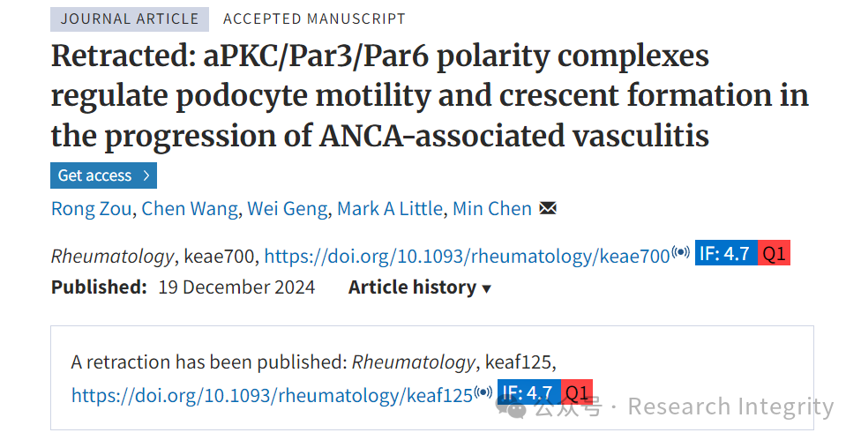

这篇论文主要聚焦于 aPKC/Par3/Par6 极性复合物在 ANCA 相关性血管炎进展中对足细胞运动和新月体形成的调控作用。**然而，在论文发表后，研究团队主动告知杂志，实验中使用的小鼠模型在生成过程中存在问题，这可能导致其表型并不能代表 ANCA 相关性血管炎。**

按照出版伦理委员会（COPE）的指导方针，杂志与作者共同对这些问题进行了审查。最终，在作者的请求下，杂志主编决定撤回这篇文章，因为研究中出现的问题让研究结论的可靠性受到质疑。

此次撤稿事件，为科研工作敲响了警钟，提醒科研人员在实验设计和模型构建时务必严谨细致，确保研究结果的科学性和可靠性。它也让大众看到，即使是权威科研团队，也可能在研究过程中出现失误，而学术监督机制在保障学术质量方面发挥着重要作用。

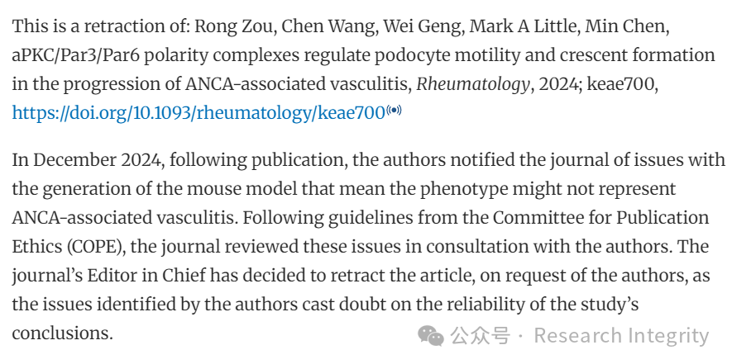

https://academic.oup.com/rheumatology/advance-article-abstract/doi/10.1093/rheumatology/keae700/7928848?redirectedFrom=fulltext&login=false

**来源：公众号Research Integrity，转载请注明出处，若没注明学术诚信公众号出处，构成侵权。后台联系客服微信：BikElisabeth**

免责声明：

质疑信息来源于Pubpeer，提及人名均为音译

对于文章内容的真实性、完整性、及时性

本公众号不做任何保证或承诺，仅供读者参考

未经授权禁止转载！

转载请勿更改原文内容及格式！

如有转载需求或合作事宜

可添加下方客服微信或推送邮件到researchintegrity@qq.com

